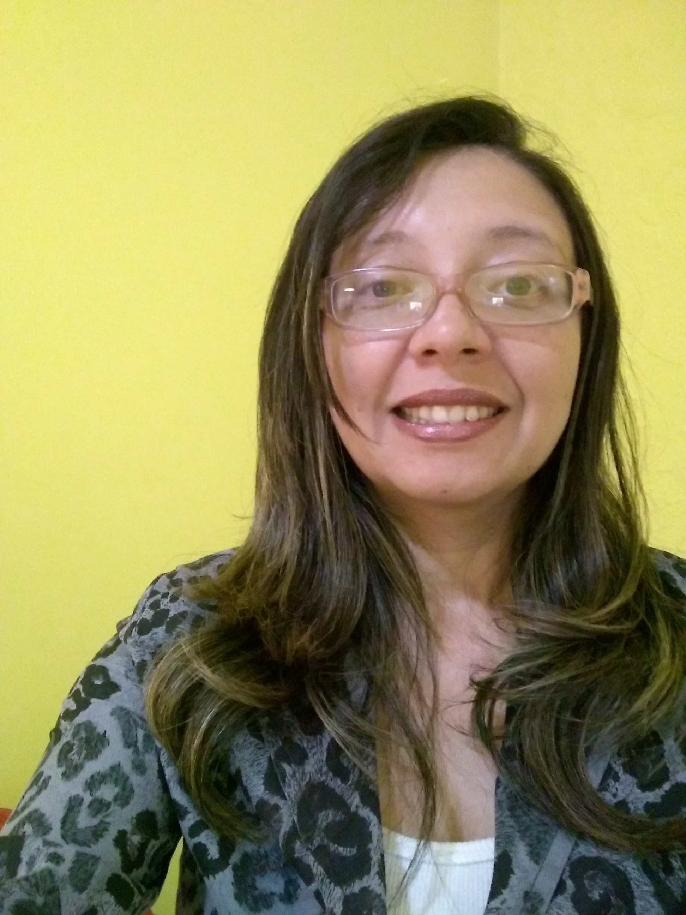

Adelaide da Cunha Bueno

Estado civil: solteira
Idade: 37 anos
Naturalidade: Santos
Escolaridade: Superior incompleto
Endereço: Rua Mecanizada 1988 casa 215
Bairro: Vila Margarida, São Vicente, SP.
Telefone: (13) 3462-3817 celular: 996400420
E-mail : adelaide.cunha@yahoo.com.br

Formação profissional
Auxiliar em enfermagem
Escola: Centro Educacional Directus

Técnico em enfermagem
Escola técnica em enfermagem Di Solimene

Experiências profissionais

Santa Casa de Misericórdia de Santos:
Função: Técnica em enfermagem
Enfermaria de clinica cirúrgica, médica e pacientes graves (terminais) cuidados gerais

Casa do Sol (casa de repouso) :
Função: Auxiliar em enfermagem
Curativos e cuidados em ulcera de pressão, sonda naso-enteral, gástrica

Cursos complementares

Atendimento pré-hospitalar
Recepcionista hospitalar
Computação básica

